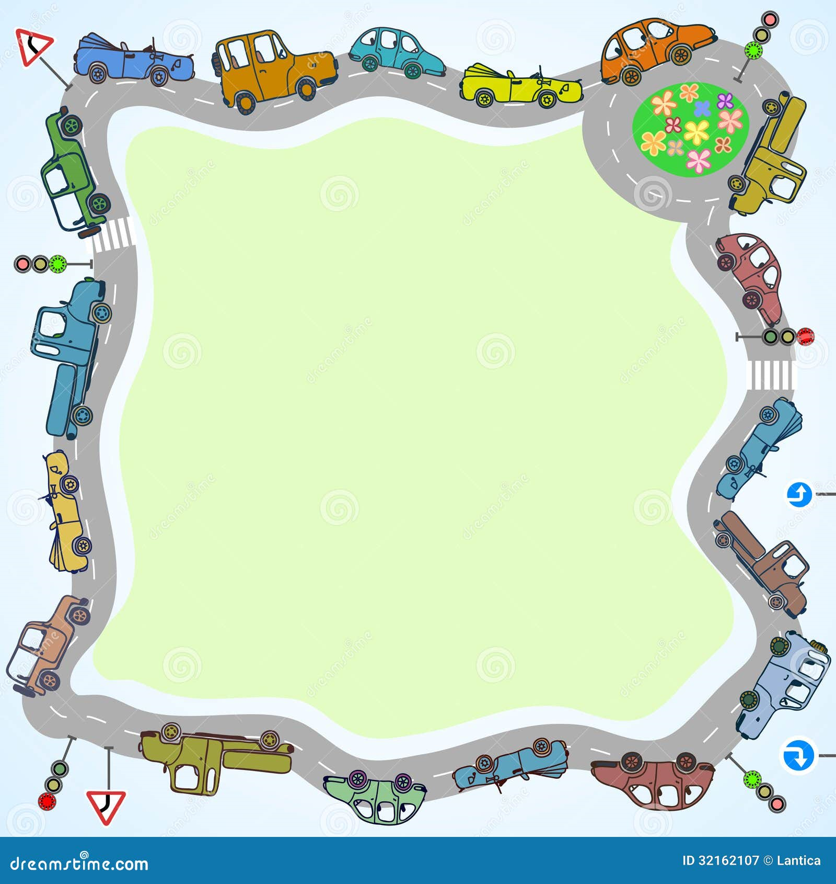

МУНИЦИПАЛЬНОЕ КАЗЕННОЕ ДОШКОЛЬНОЕ
ОБРАЗОВАТЕЛЬНОЕ УЧРЕЖДЕНИЕ ДЕТСКИЙ САД «ТЕРЕМОК»
155125,с.Шилыково, д.23, тел:31-45-55 e-mail: mkdou.teremok@mail.ru

«Правила дорожного движения»

Консультация для родителей
(ст. восп-ль Ситкина С.А.)

с.Шилыково,23

«Правила дорожного движения»
По дороге в детский сад
Мы пойдём с тобой, малыш.
Улыбаясь светофору,
Влево, вправо поглядишь.
Чтобы день такой чудесный
Омрачить не смел никто,
Правила движенья вместе
Мы усвоим? Да, легко!
Воспитание безопасного поведения у детей – одна из важнейших задач дошкольного учреждения. Ребёнок становится пешеходом значительно раньше, чем он по своим знаниям, усилиям, развитию становится к этому подготовленным. С первых дней пребывания ребёнка в детском саду следует так организовать его воспитание и обучение, чтобы к моменту перехода из детского сада в школу он легко ориентировался в ближайшем окружении, умел наблюдать и правильно оценивать дорожные ситуации, владел навыками безопасного поведения в этих ситуациях.
Именно в детском саду все дети могут и должны получить систематизированную информацию о безопасном поведении на улице и приобрести необходимые навыки такого поведения. И в этом коллективу воспитателей дошкольного учреждения отводится ведущая роль. Поэтому сам педагог должен овладеть всем комплексом вопросов и проблем, составляющих основу безопасного движения. При реализации поставленных задач воспитатель должен исходить из следующего: главная ценность, которую приобретает ребёнок в детском саду, состоит в ряде навыков и привычек. Чем больше у ребёнка полезных навыков и привычек, тем легче ему будут даваться знания.
Очень важно приобретение таких навыков и привычек, как: сознательное отношение к своим и чужим поступкам (правильно – неправильно, подражать –не подражать), умение переводить мысль в дело (машина поехала – можно переходить – перешёл). Не меньшее значение имеет и привычка обуздывать свои порывы и желания (бежать – но нельзя, потому что горит красный сигнал светофора). Важна, привычка сосредоточивать внимание, самостоятельно справляться с встречающимися затруднениями. Всегда нужно помнить, что детский сад – учреждение по преимуществу воспитательное. И поэтому задача воспитателя состоит не столько в обучении правилам дорожного движения, сколько в воспитании безопасного поведения у детей на улице, на дорогах, в транспорте.
Главная цель нашей работы по профилактике детского дорожного травматизма в ДОУ – формирование у детей навыков осознанного безопасного поведения на улицах города. Мы реализуем её путём решения нескольких задач:
1. усвоение дошкольниками первоначальных знаний о правилах безопасного поведения на улице;
2. формирование у детей качественно новых двигательных навыков и бдительного восприятия окружающей обстановки. Ребёнок должен не только правильно двигаться в соответствии с полученным сигналом или ориентируясь на взрослого, но и уметь координировать свои движения с движениями других людей и перемещением предметов;
3. развитие у детей способности к предвидению возможной опасности в конкретной меняющейся ситуации и построению адекватного безопасного поведения.
Основные аспекты взаимодействия ребёнка с «территорией дорожного
движения»:
1. Ребёнок – пешеход
2. Ребёнок – пассажир
3. Ребёнок – водитель детских транспортных средств (велосипеда, самоката, роликовых коньков и др.)
Работа по воспитанию навыков безопасного поведения детей на улицах ни в коем случае не должна быть одноразовой акцией. Её нужно проводить планово, систематически, постоянно. Она не должна выноситься в самостоятельный раздел, а входить логическим элементом во все виды детской деятельности для того, чтобы полученные «теоретические» знания ребёнок пропускал через продуктивную деятельность и затем реализовывал в играх и повседневной жизни за пределами детского сада. Когда и сколько времени отводить на тот или иной вид деятельности с детьми в данном направлении определяем мы сами в зависимости от условий, темы, сезонности, состояния детей, вида занятий и т.д.
Для каждой возрастной группы мы определили свои цели и ориентиры.
Объединили некоторые темы (правила поведения на улице – оказание помощи
– инвалидность), так как привлечение материалов из другого раздела поможет объяснить детям, какими могут быть последствия правильного и неправильного поведения на улице.
Этапы организации воспитательно-образовательного процесса по формированию знаний детей о безопасном поведении на улице.
Первый этап – это диагностика – уточнение представлений детей о правилах дорожного движения, то есть их личный опыт, на который может опереться воспитатель. Такая диагностика необходима в каждой возрастной группе: она помогает воспитателю определить знания детей, уровень их возможностей.
Второй этап – это расширение первоначальных представлений детей, накопление новых знаний о правилах безопасности через занятия, беседы, заучивание рифмованных правил.
Третий этап – закрепление полученных знаний и формирование сознательного отношения к соблюдению правил безопасности с помощью чтения и обсуждения произведений художественной литературы, игр-драматизаций, наблюдений во время экскурсий и из личного опыта.
Четвёртый этап – формирование у детей чувства ответственности и предпосылок готовности отвечать за свои поступки. Дети дошкольного возраста именно принимают и усваивают предъявленные к ним требования, а готовность в полной мере отвечать за свои поступки придёт позже.
Пятый этап – развитие у детей чувства контроля и самоконтроля, так как при обучении правилам безопасного поведения эти качества во многом помогают ребёнку вовремя и правильно ориентироваться в создавшейся ситуации. Особую роль в формировании у детей правил безопасного поведения на улице имеют современные наглядные и технические средства обучения. С их помощью мы осуществляем инновационные подходы в данном направлении и комплексно решаем поставленные задачи:
- воспитательные реализуются через привитие детям «чувства» улицы и её опасности, но не страха перед дорожной средой, а умения ориентироваться в с ней;
-развивающие направлены на развитие у детей познавательных процессов: концентрации внимания, воображения, логического мышления, памяти, речи и двигательных навыков по координации движений, что необходимо ребёнку для правильной ориентации на улице;
-обучающие направлены на формирование навыков и полезных привычек безопасного поведения на улице, понимание и осознание опасных и безопасных действий, соответствующих Правилам дорожного движения.
Эффективней всего в течение учебного года одну неделю в квартал посвящать этой работе целиком с целью «погружения» ребёнка в данную проблему. Планирование всех видов деятельности ребёнка в течение недели объединены одной темой: тематические познавательные занятия, практикумы на транспортной площадке, практические занятия на моделях «Наш город», «Наша улица», на игровых площадках, самостоятельное моделирование: составление схем, планов своей улицы, маршрутов движения к детскому саду и т.д.
Полученные знания детей в рамках «тематической недели», закрепляем затем в течение всего года в играх, конкурсах, досугах, при проведении целевых прогулок и экскурсий.
Преимущества тематического подхода к планированию и организации занятий по формированию у детей безопасного поведения на улице:
1. тематическое планирование позволяет значительно сократить время для
занятий, освобождая его для игры, прогулок, оздоровительных мероприятий;
2. повышается качество работы, открывается больше возможностей для творчества;
3. повышается уровень знаний детей и их качество: знания становятся более глубокими и системными;
Материал по обучению правилам безопасного поведения на улице ребёнок лучше усвоит в наглядно-действенной форме с опорой на непосредственное (практическое или игровое) действие с предметами при отражении реальной ситуации.
Уже больше года мы используем в своей работе обучающие мультимедийные занятия: «Знакомство с дорожными знаками», «Школа светофора», тренинг для родителей «Берегите жизнь детей!»
В каждом конкретном случае мы продумываем форму взаимодействия: с группой, с подгруппой или индивидуальную. Как показывает практика, новые знания лучше давать на фронтальных занятиях, а закрепление проводить с небольшими подгруппами и индивидуально.
Работу мы ведём систематически: не менее 2-3 раз в неделю беседуем с детьми о безопасном поведении на улицах и дорогах, о дорожно-транспортных происшествиях, связывая это с изменениями погоды и особенностями дороги (гололёд, дождь, рано темнеет и т.д.).
Мы приучаем ребенка проговаривать свои действия, чтобы они становились частью его мышечной памяти и внутренней речи. Объясняем и повторяем детям, как они должны вести себя на улице и в транспорте столько раз и так часто, чтобы дошкольники не только запомнили и осознали алгоритм поведения, но и действовали в стандартных ситуациях уверенно, компетентно и предусмотрительно, чтобы у них выработалась привычка правильного поведения на улице.
Если ежедневно, подходя к проезжей части, говорить ребёнку: «Стой, дорога!», то останавливаться для него станет привычкой. Если всегда, выйдя из автобуса, вести ребёнка до пешеходного перехода, то такой маршрут для него станет привычным.
Чтобы выработать положительную привычку, не обязательно вести ребёнка к проезжей части. Это можно сделать и в группе, при проведении занятий по правилам дорожного движения, имея минимум дорожных символов и атрибутов.
Содержание представлений о безопасном поведении на улице,доступное детям дошкольного возраста.
Общие представления:
1. Знать имя, фамилию, домашний адрес, телефон
1. Иметь представления об опасных ситуациях, которые могут возникнуть
на улице и при играх во дворе дома; при катании на велосипеде (самокате, роликовых коньках)
Представления об опасных ситуациях на отдельных участках пешеходной части улицы:
Знать следующие правила дорожного движения:
2. Переходить улицу только на зелёный свет светофора.
3. Не играть на дороге или около проезжей части.
4. Переходить улицу только по пешеходному переходу.
5. При переходе улицы сначала посмотреть налево, а дойдя до середины –направо.
6. Знать устройство проезжей части.
7. Знать некоторые дорожные знаки для пешеходов и водителей.Знать правила поведения в транспорте:
1. Нельзя детям ездить на транспорте без родителей, без сопровождения взрослых.
2. Не стоять у дверей.
3. Разговаривать тихо, чтобы не мешать другим.
4. Нельзя высовываться и выставлять руки в открытые окна.
5. Уступать место пожилым людям, пассажирам с маленькими детьми.Знать и соблюдать правила поведения во дворе:
1. Не ходить никуда без разрешения взрослых.
2. Играть только на детской площадке.
3. Не играть близко от проезжей части дороги.
4. Не кататься по проезжей части дороги.
Чем больше у ребёнка полезных навыков и привычек, тем легче ему будут даваться знания. Поэтому мы, понимая всю важность данной проблемы, включаем занятия по ПДД во все виды деятельности в ДОУ.

